TESTE INTEGRADO ARGENTINA- CENÁRIO 2

* Pagamento de fornecedor:

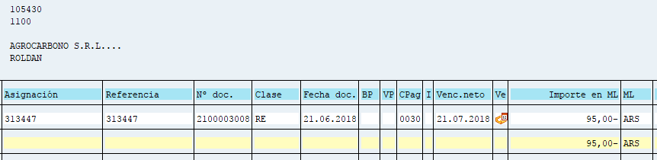
CONTABILIZAÇÃO DOCTO 2100003008 COMPRA :
As contas estão corretas, porém nesta compra não foi creditado o IVA,
Está correto, pois o teste foi feito sem o imposto!
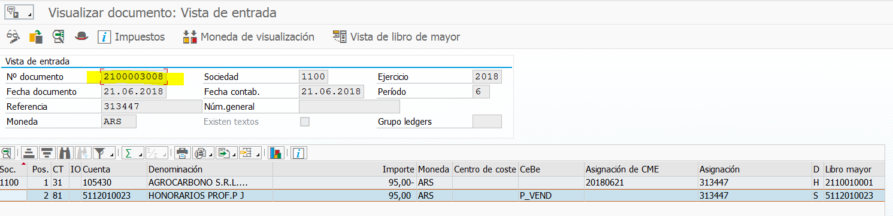
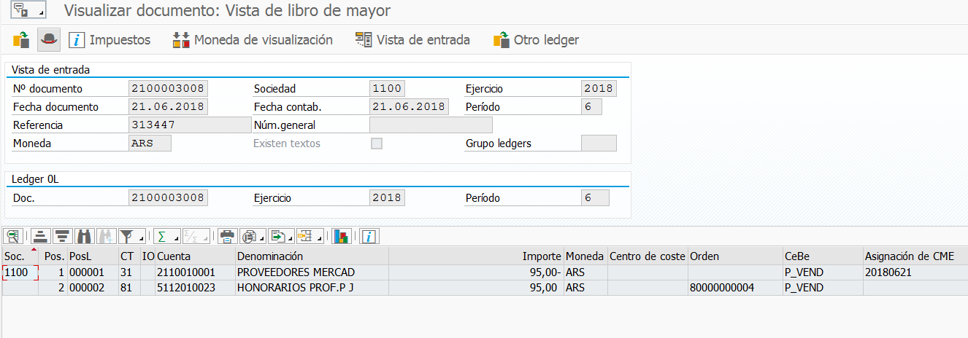
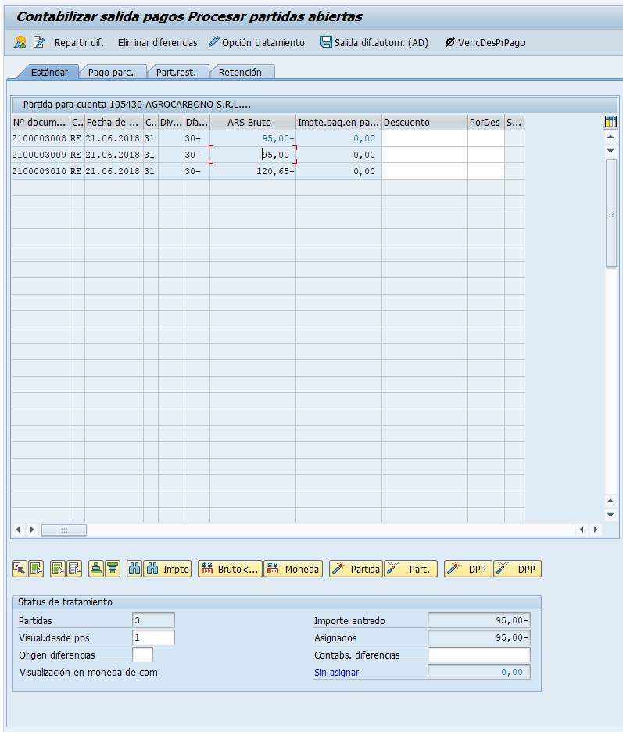

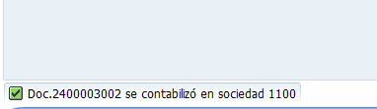

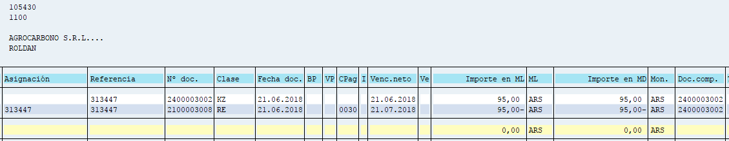

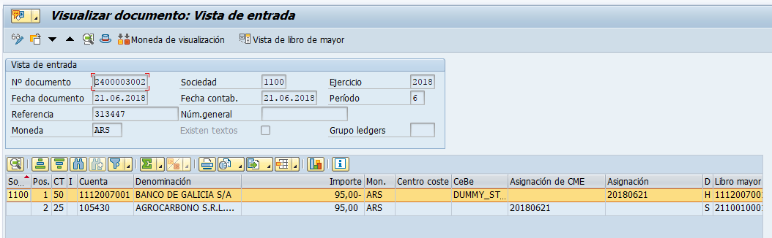
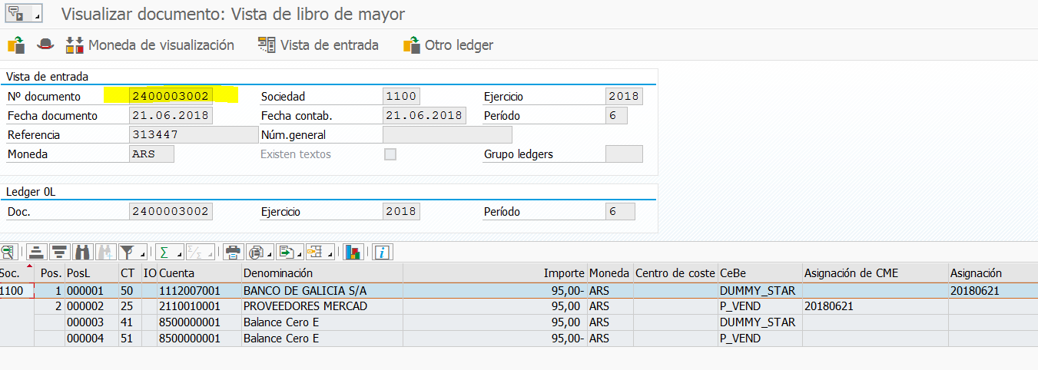
CONTABILIZAÇÃO DO DOCTO 2400003002 PGTO FORNECEDOR:
Contabilização nas contas corretas.

* Pagamento de fornecedor com juros:

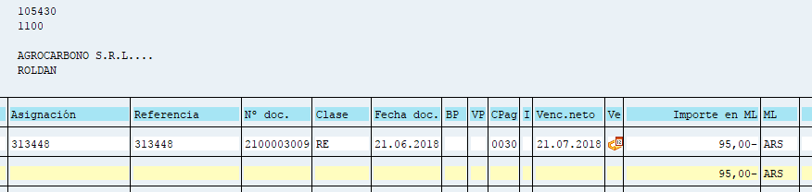

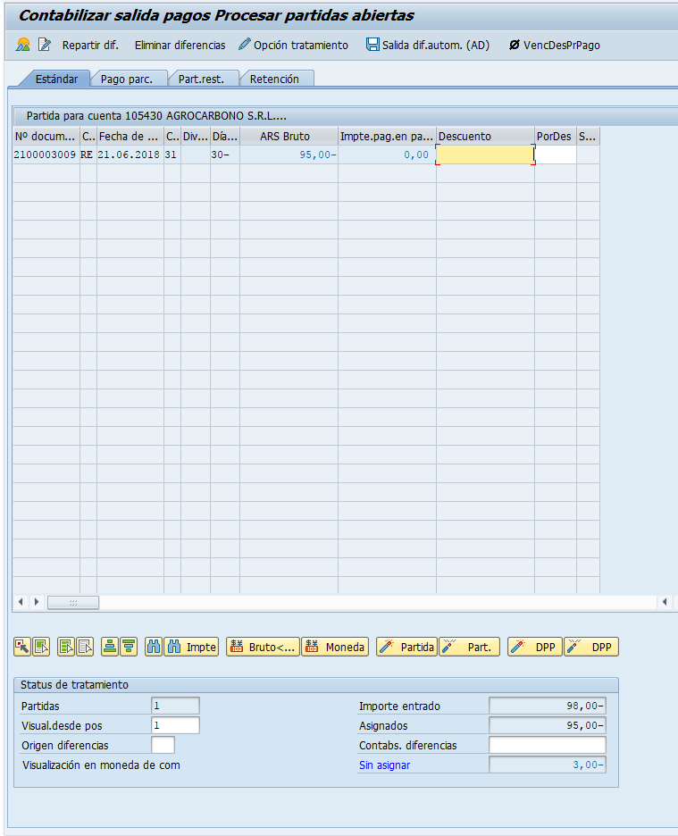



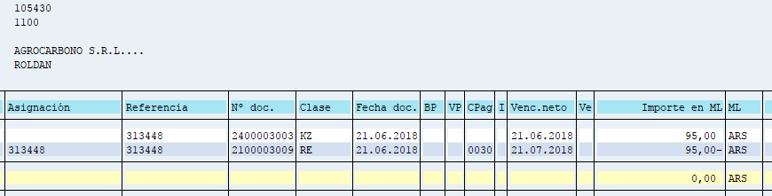

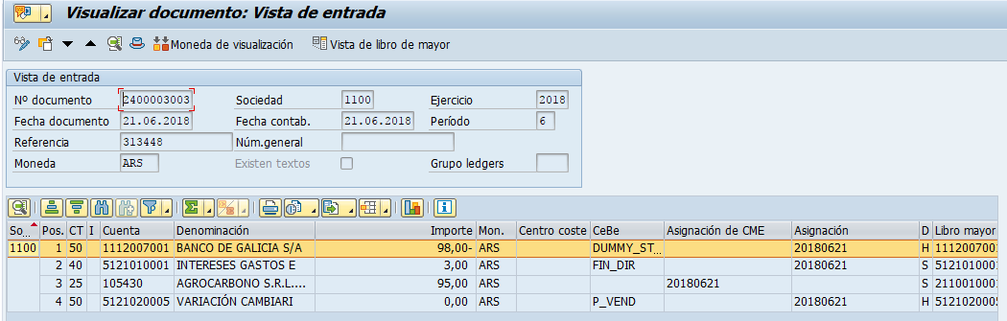
CONTABILIZAÇÃO DOCUMENTO 2400003003 PGTO COM JUROS:
Contabilização nas contas corretas.

* Pagamento de fornecedor com desconto:

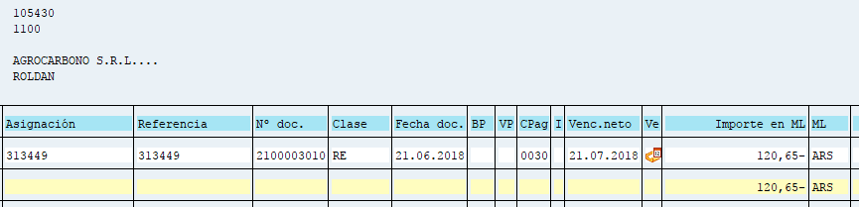

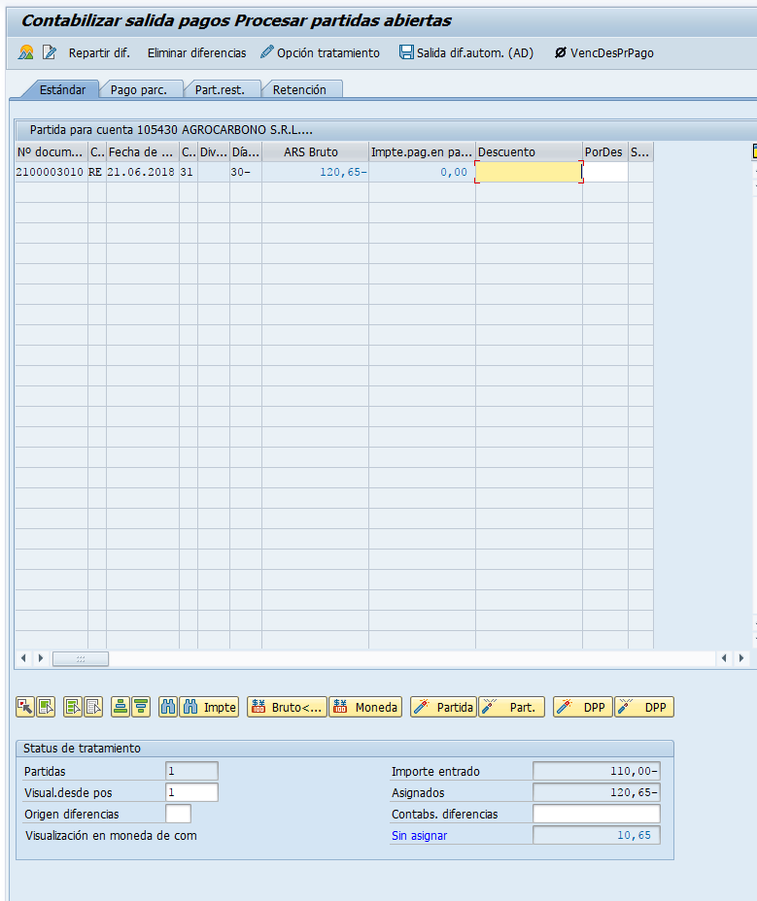

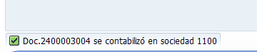

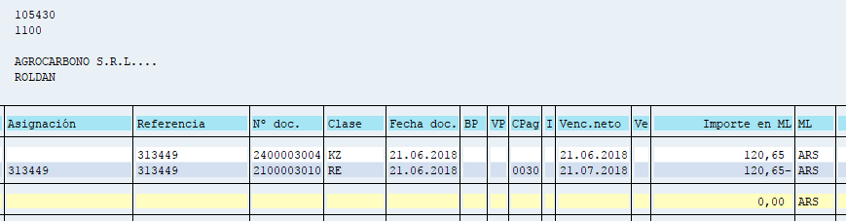

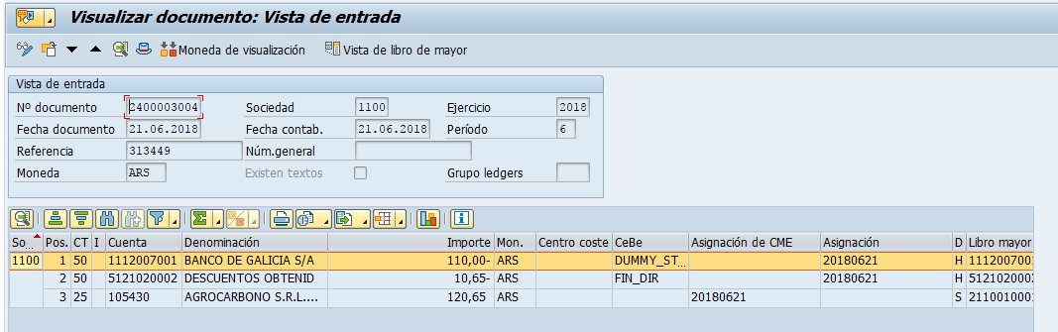
CONTABILIZAÇÃO DOCTO 2400003004 PAGAMENTO COM DESCONTO:
Contabilização nas contas corretas.

